Мероприятия о пропагандистских мероприятиях, посвященных
комплексу ГТО в МАОУ Ю-Плетневская СОШ

24 марта 2014 года президент России подписал указ
о возрождении программ ГТО.

Урок «Что мы знаем о ГТО?» Проведён в 5, 6, 7, 10, 11 классах.

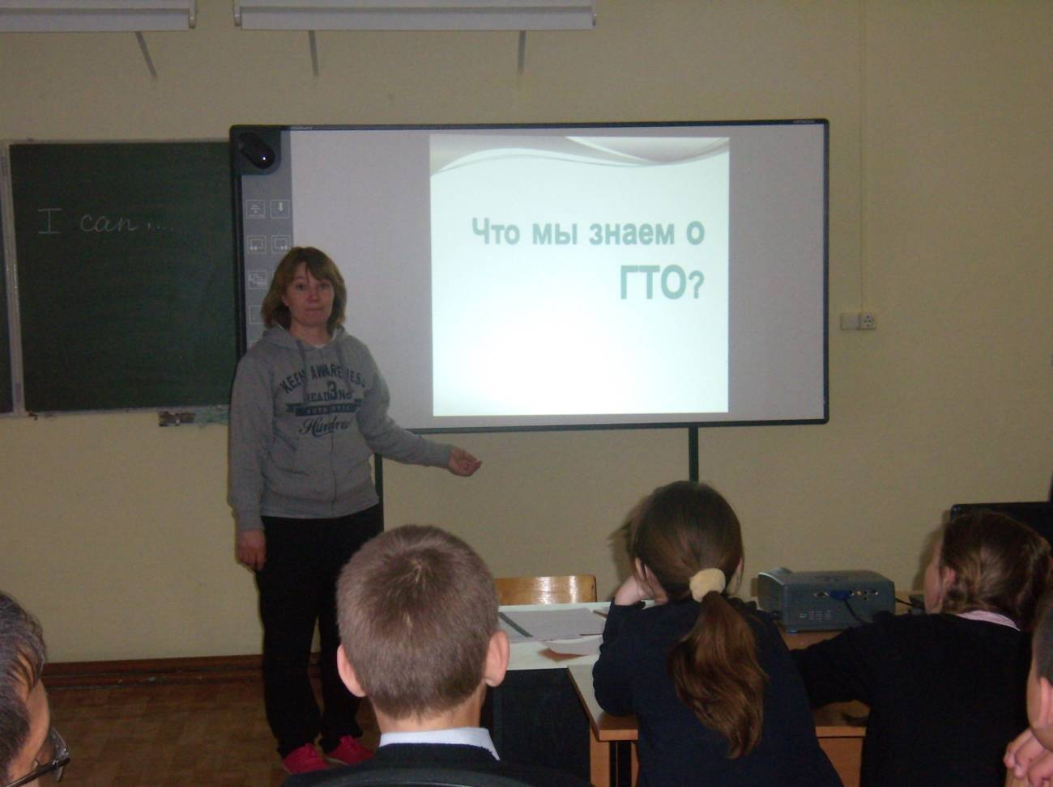

2. Динамическая физкультминутка.

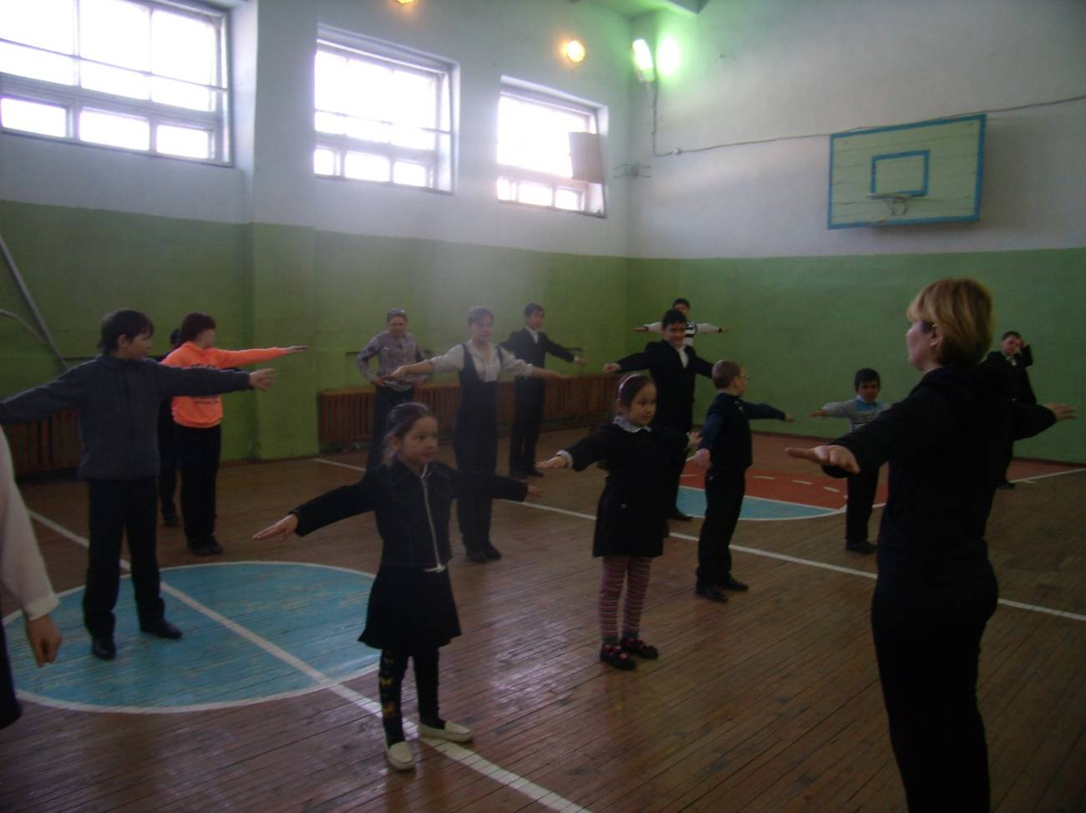

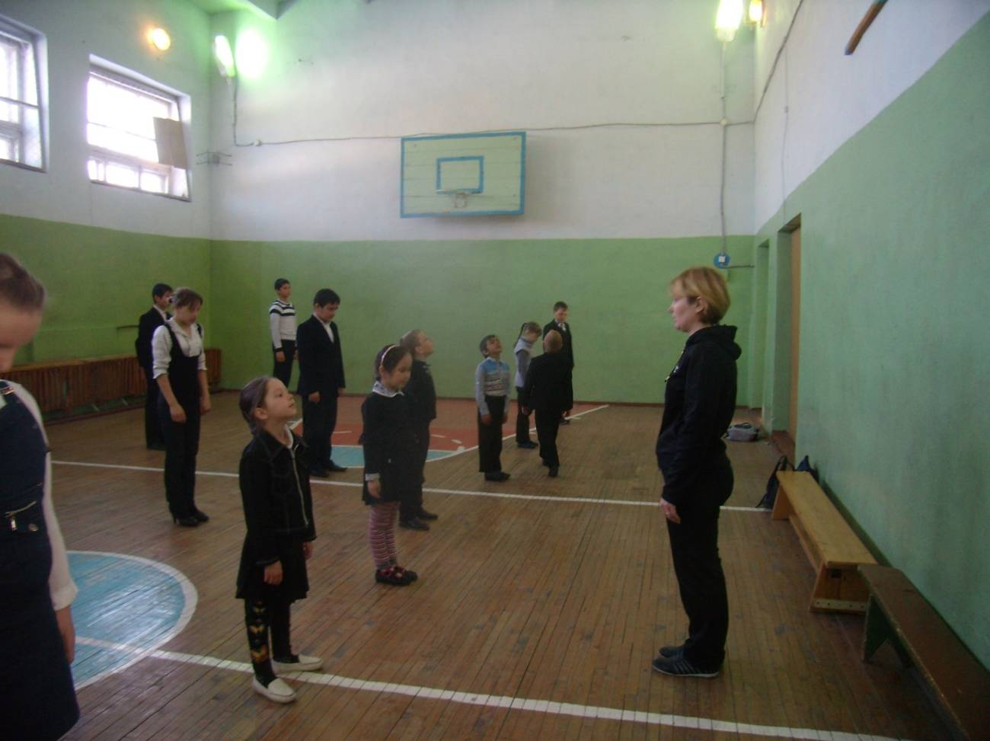

«А вам слабо – стать ближе к знаку ГТО?»
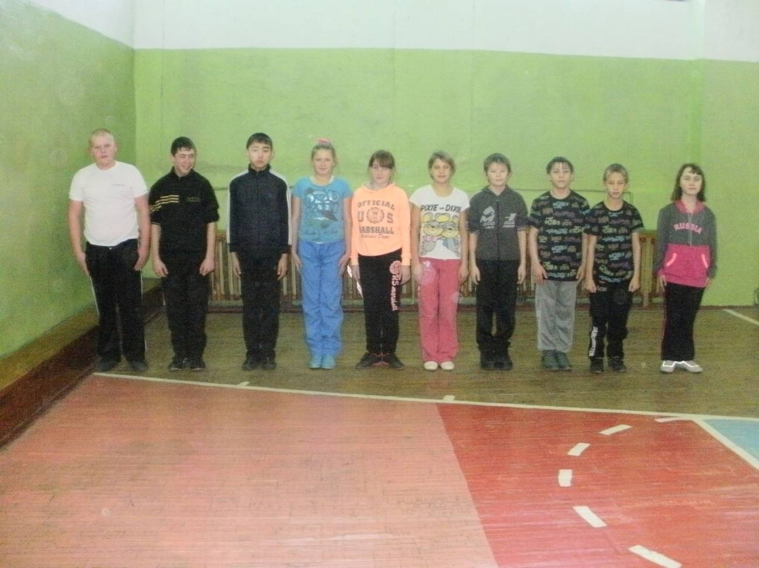

Испытания и нормативы комплекса ГТО

